實驗一 LED閃爍

實驗目的：使用串列通訊使得 PC 可與Arduino互動

實驗步驟：

1. 啓動 Arduino IDE, 載入 Blink 程式碼
2. 外接麵包板電路
3. 修改程式，將 LED 輸出改為 Pin 9
4. 編譯程式並執行, 用示波器量測 LED 之閃爍間隔並截圖
5. 修改程式, 使 LED 閃爍間隔分別增加為 2 倍及 ½ 倍, 重新量測並截圖

實驗結果: (請附上程式碼，並且說明修改處)

一開始的程式碼

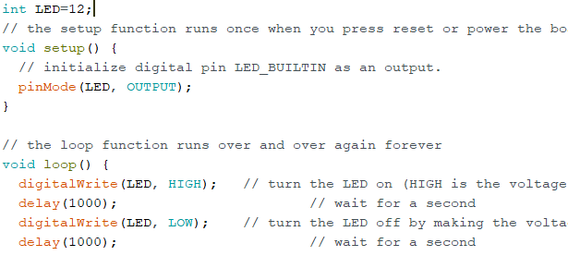

將LED 輸出改為 Pin 9

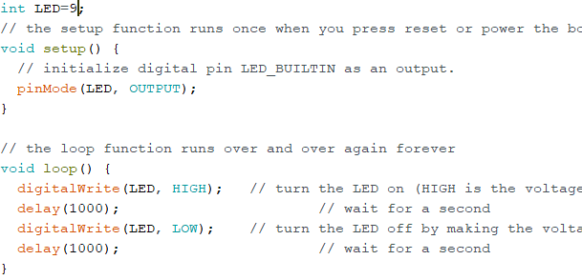

改為9

以示波器測量，delay1000毫秒，相當於延遲一秒

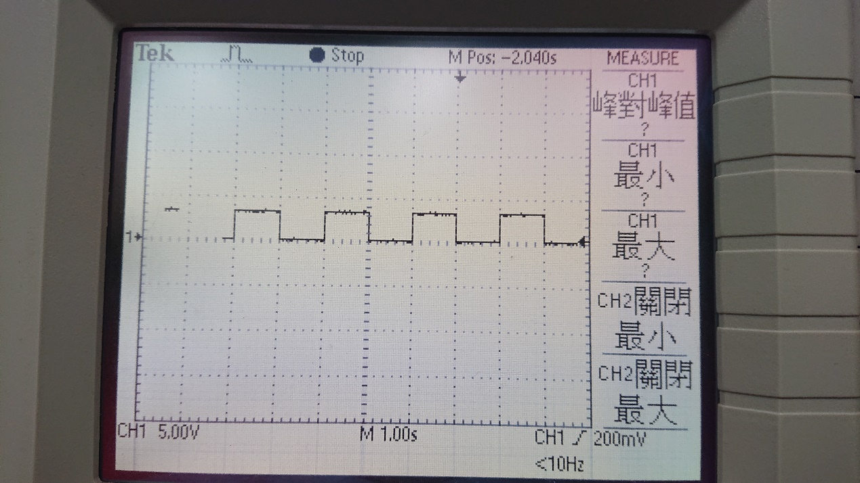

使 LED 閃爍間隔增加為 2 倍

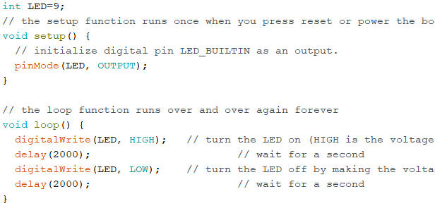

改為2000

以示波器測量，delay2000毫秒，相當於延遲兩秒

示波器底下M1.00S，佔兩格，因此1\*2=2秒鐘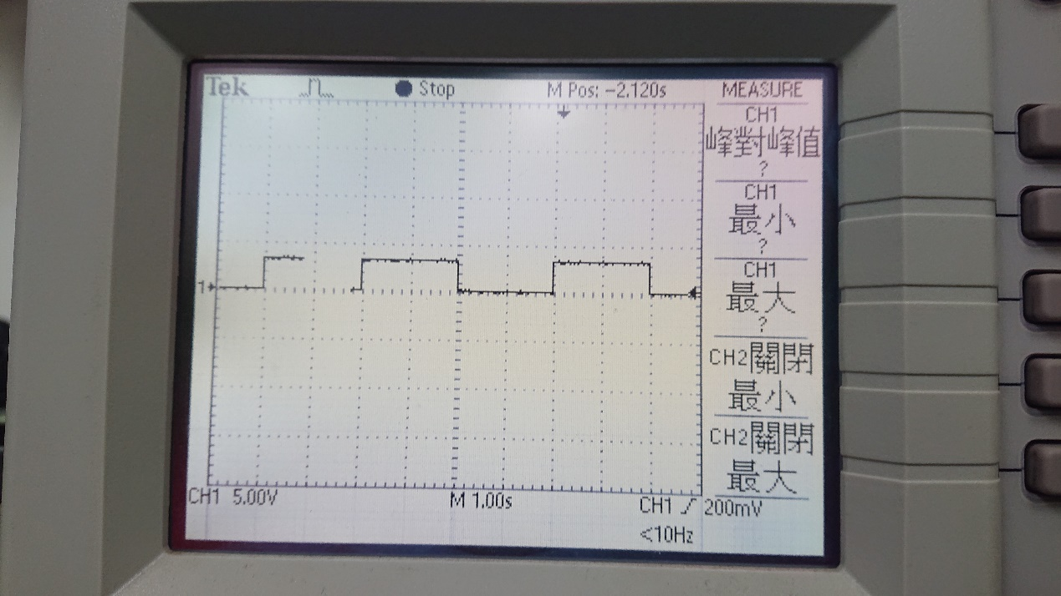使 LED 閃爍間隔增加½ 倍

以示波器測量，delay500毫秒，相當於延遲0.5秒

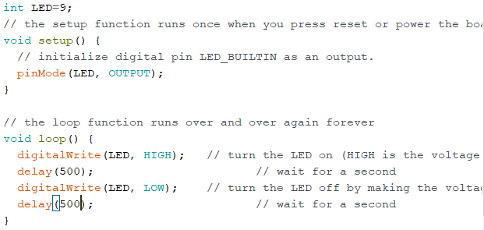

改為500